## 趣伴卡订单反查优化需求

## 需求背景：

* 1. 订单反查目前模式无效数据过多，影响处理，需优化
  2. 百融贷款需对接ftp

## 需求汇总：

* 1. 订单反查优化
  2. 网申页面优化
  3. 控台优化
  4. 针对每个号卡产品，可配置不同账单金额
  5. 百融ftp数据获取

## 需求内容：

* 1. 订单反查优化

1.1订单明细页面的订单号反查入口关闭

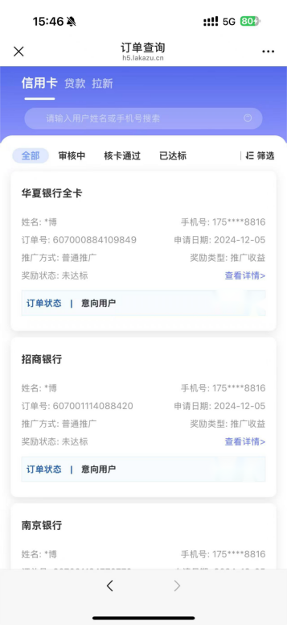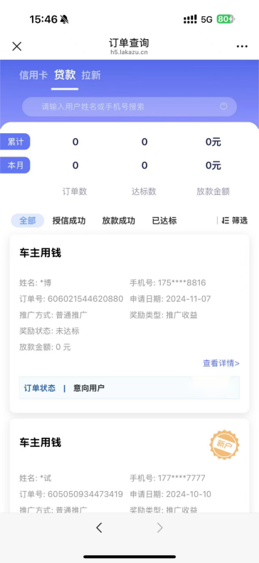

1.2控台订单管理支持反查权限控制

业务员客诉进入在线客服，与客服团队线上沟通，经客服团队确认需要进行反查的，在控台订单管理中，对相应订单开启反查入口。

在推客办卡订单管理和产品订单管理页面增加查询条件：反查权限（未启用、已启用）

在推客办卡订单管理和产品订单管理页面查询结果、导出中增加字段：反查权限（未启用、已启用）

在在推客办卡订单管理和产品订单管理页面查询结果的操作栏中，增加按钮，开启反查，该按钮对反查权限为未启用的订单展示，点击后弹窗确认，确认后，将该订单反查权限变更为已启用，按钮修改为禁用反查。反查权限为已启用的订单，点击禁用反查后，关闭该订单的反查权限。

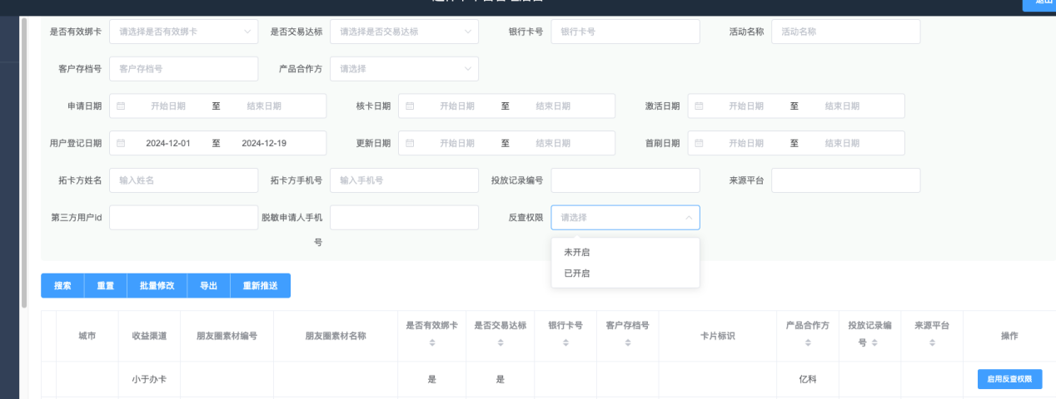

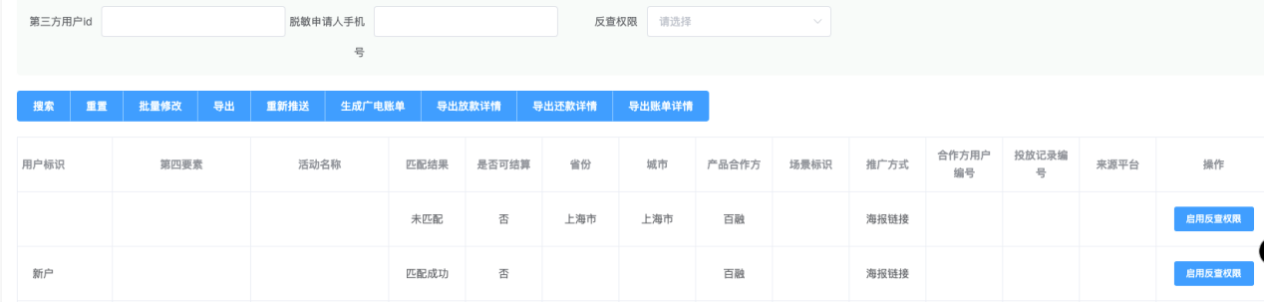

首次启用反查权限时，为订单预生成反查单号等基础数据，订单反查明细页面中的待发起，查询反查单状态为待发起的进行展示。

控台-订单反查数据管理中，不展示待发起的反查单。

1.3订单反查（明细）页面优化

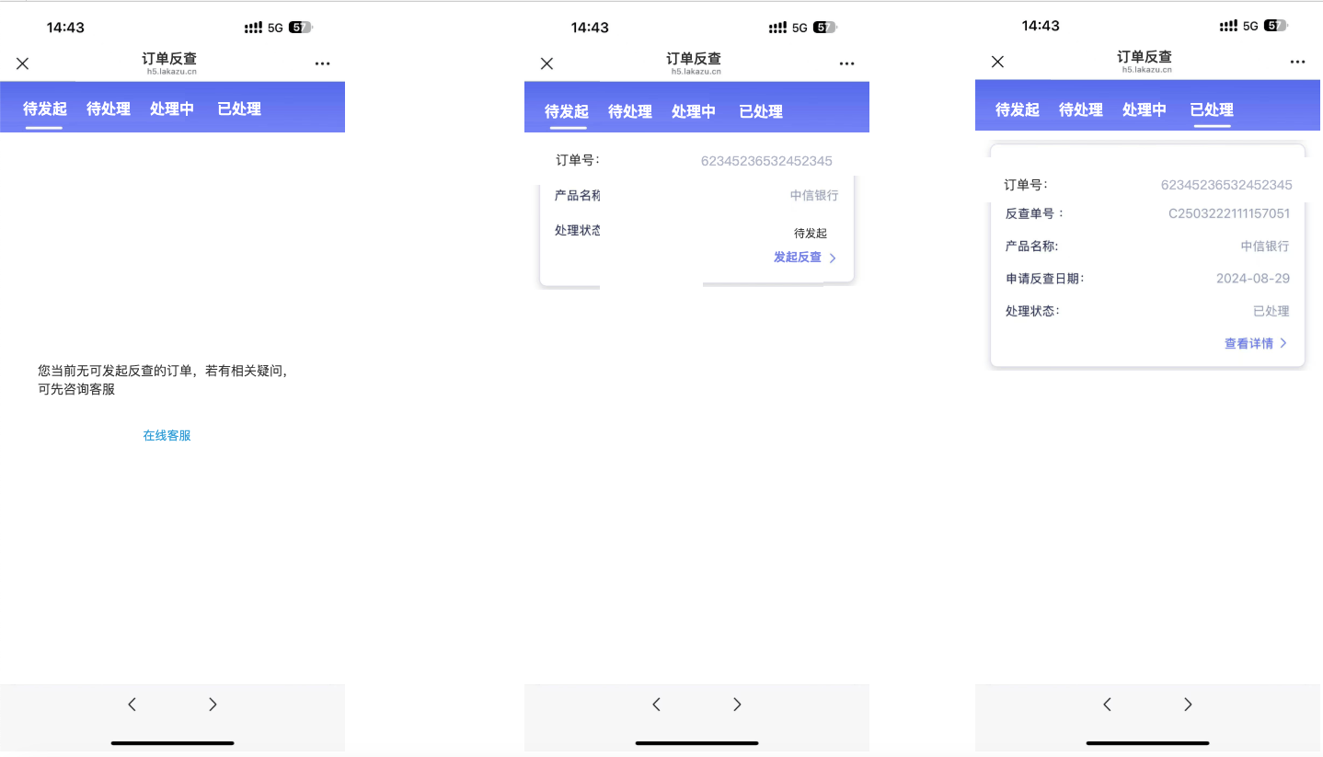

1.3.1待发起

进入订单反查页面后，顶部展示四个类别标签，分别为：待发起、待处理、处理中、已处理；

默认进入待发起选项卡中；

无待发起的订单时，展示提示文案：您当前无可发起反查的订单，若有相关疑问，可先咨询客服。并提供在线客服按钮，该按钮跳转地址同“我的”页面中的在线客服地址。

展示所有可发起反查的订单信息，排序按照订单创建时间，最新的数据展示在顶部,处理状态为待发起。

业务员点击发起反查-进入原订单反查页面，可填写有订单号的反查详细信息，填写内容提交后，反查单处理状态更新为待处理，申请反查日期更新为提交当日，并展示反查单号，并将按钮更新为查看详情。

趣贷款的订单反查页面中，只展示产品类别为贷款的可反查订单和反查单数据；常规的订单反查页面展示全部数据。

1.3.2其他状态：待处理、处理中、已处理。

展示所有对应状态的反查单，不再区分是否有订单号进行的反查。

每个卡片中展示订单号、反查单号、产品名称、申请反查日期、处理状态；查看详情按钮。

1.4发起反查页面优化

去除顶部提示信息部分内容

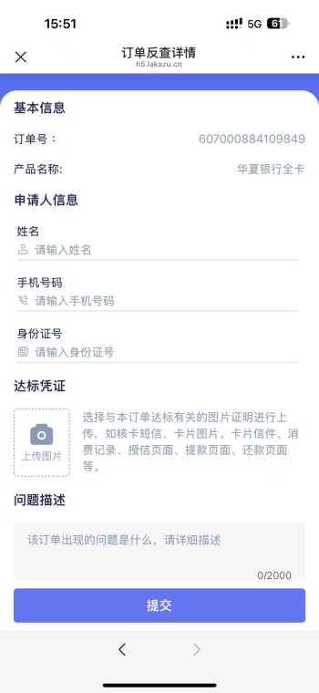

1.6反查详情页面优化

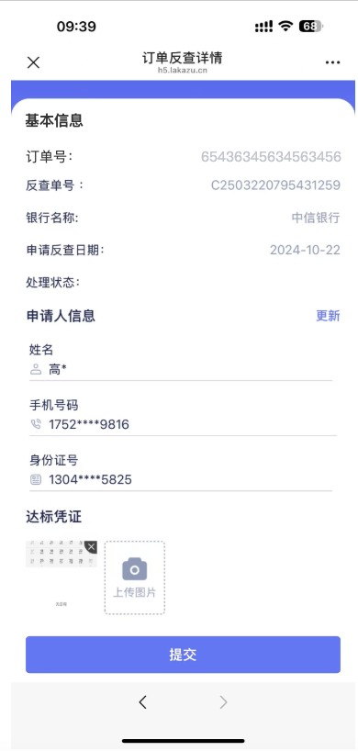

原单号信息文案修改为基本信息，反查单号上方增加订单号展示，发起反查时无订单号的，展示为空，基础信息部分不允许修改。

1.7外部渠道订单反查页面优化

url地址：

[https://gocard.lakala.com/api/channel?c=csqda&u=1234&page=DDFC](https://gocard.lakala.com/api/channel?c=csqda&u=1234=DDFC)

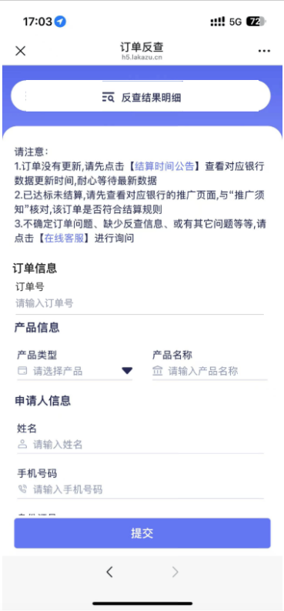

去掉原有订单号反查入口（该入口为订单明细，已关闭反查入口），反查提交、查看页面增加订单信息-订单号输入框

1. 输入完订单号时，需进行校验，必须是当前反查业务员的所属订单。匹配到订单后，将产品类型、产品名称字段信息自动带出，不允许修改，不需要对产品分组进行处理；将反查单处理为有订单号反查。后台处理该反查单时按照有订单号的反查单逻辑进行处理，不支持生成订单，支持更新三要素、订单生效。

若输入的订单号未匹配到订单，toast提示：“您输入的订单号未匹配到订单，请修改后重试”

（2）允许订单号为空。产品类型和产品名称为必填，产品类型需下拉选择，产品名称需填写。将反查单处理为无订单号反查；此类反查单支持生成订单，生成后与生成的订单关联，可再执行更新三要素、订单生效。

* 1. 网申页面优化

网申页面，商户通、收款宝两种模式的，银行名称修改为取C端展示银行名称

* 1. 控台优化

2.1银行信用卡管理-信用卡管理

查询条件、查询结果增加接入类型（H5接入、API接入）

2.2产品管理-产品信息管理

查询条件增加产品编码、状态（启用、禁用）查询；

增加导出功能，导出字段同查询结果。

2.3内容管理-广告管理

查询条件增加状态（启用、禁用）

2.4API数据查询

查询结果、导出增加字段：卡片等级（高端、中端）。

2.5产品链接管理

选择api模式后，自动产生链接地址

* 1. 针对每个号卡产品，可配置不同账单金额

因一个号卡产品在不同阶段，会有不同的账单金额用于分润，如首充后第3-10个月每月优惠10元，账单金额25元；第11-37个月每月账单金额35元；第38个月开始不再产生账单。

所以在Apollo中需将套餐对应的账单金额从一对一配置，调整为一对多配置，在产生账单金额时，根据配置的月份和对应金额，产生相应的账单金额。

* 1. 百融ftp数据获取

百融贷款的还款明细数据以ftp文件的形式提供，需通过读取ftp文件后生成标准数据，再进行匹配。

文件名规则：

{F003}_{agentid}_{yyyymmdd}

样例：F003_3260_20241205

日期是D-1

读取文件的服务器配置信息：待提供

服务器地址：

端口：

账号：

密码：

定时读取类型为还款明细的数据文件

|  |  |  |
| --- | --- | --- |
| F003  （还款明细文件） | userName | 掩码姓名，例如：张* |
| partnerUserId | 合作方用户Id-处理为流水号 |
| borrowId | 借款流水号 |
| status | 当期还款状态  1-未还；2-已还；3-逾期 |
| periodNo | 还款周期编号 |
| repaymentType | 还款类型 |
| repayAmount | 当期应还总金额 |
| overdueFee | 逾期罚息 |
| repayPrincipal | 当期应还本金 |
| repayInterest | 当期应还利息 |
| repayPenaltyInt | 当期应还罚息 |
| repayBreakFee | 当期应还违约金 |
| repayOtherCharge | 当期应还其他费用 |
| repaySvcFee | 当期应还服务费 |
| repayGuaranteeFee | 当期应还担保费 |
| alreadyRepayAmount | 当期已还总金额 |
| alreadyRepayPrincipal | 当期已还本金 |
| alreadyRepayInterest | 当期已还利息 |
| alreadyRepayPenaltyInt | 当期已还罚息 |
| alreadyRepayBreakFee | 当期已还违约金 |
| alreadyRepayOtherCharge | 当期已还其他费用 |
| alreadyRepaySvcFee | 当期已还服务费 |
| alreadyRepayGuaranteeFee | 当期已还担保费 |
| dueTime | 到期还款时间 |
| canRepayTime | 当期可以还款时间 |
| successTime | 还款成功时间 |

标红字段需落库进行匹配处理。